**Random Master**

1. 项目摘要 150字

“要不要吃呢”；“今天吃什么呢”；“汉堡还是披萨”…如果你还在纠结，不妨问问随机大师——集成于Cortana的致力于帮助“选择困难症患者”做决定的UWP app。

用一种全新的交互方式来帮助用户随机选择：所有操作可以在Cortana中完成，给用户一种hands-off的体验；撇开繁琐的文字输入，通过对话方式让用户获得一种更自然的体验。

1. 项目图片

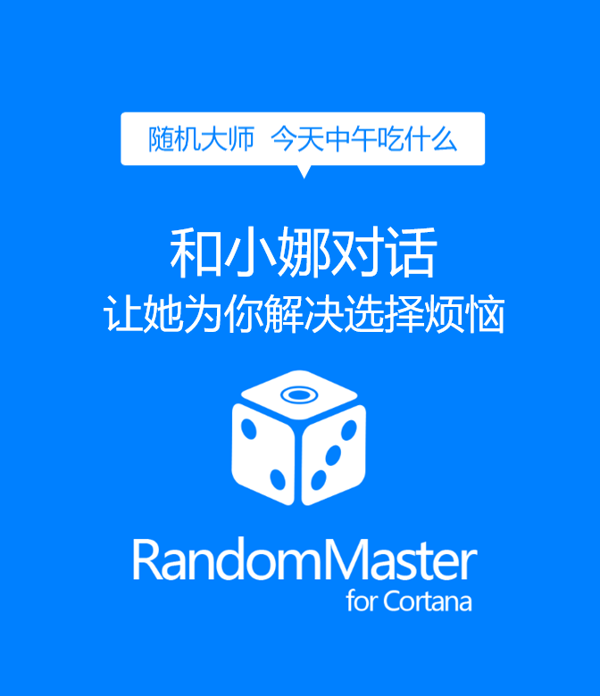

1. 项目简介
   1. 创意来源

生活中我们往往会遇到很多选择，而很多时候，一个看似简单的问题有时候会让你脑子里又跳出“两个小人”，让你纠结很久。“要不要吃呢”；“今天吃什么呢”；“汉堡还是披萨”… 这些问题往往已有既定的选项，而且选择什么其实都无所谓；这时候或许需要朋友来“怂恿”一下：“纠结什么，就选汉堡吧~”；随机大师借助Cortana的身体，成为这样的“朋友”。

* 1. 目的意义

实用性：撇开繁琐的文字输入，帮助用户快速对繁琐问题做出选择；

娱乐性：结合人性化的交互设计以及富有趣味性的彩蛋系统，让用户喜欢上这种全新的交互方式，激发用户发掘Cortana的巨大潜能；

* 1. 开发环境

Microsoft Visual Studio

Microsoft Windows (PC / Phone)

* 1. 技术线路

我们采用C#/XAML在Visual Studio环境进行UWP app开发；其中使用了Cortana Interaction的相关API

* 1. 预期成果
     1. Cortana-直接响应不需要询问选项的问题 (Done)
     2. Cortana-对已知答案问题直接回答，对未知问题支持语音添加 (Done)
     3. Cortana-导航到app相关页面 (Done)
     4. App-添加/修改/删除问题，添加/删除选项 (Done)
     5. App-完整的用户手册 (Done)
     6. App-响应式用户界面，适配PC/Phone (Done)
     7. App-简洁美观的欢迎屏幕 (Done)
     8. Impl-支持彩蛋 (Done)
     9. Impl-彩蛋成就系统（Done）
     10. Impl-支持关键字分析 (Done)

1. Hackathon阶段成果（项目目前进展程度）
   1. 在Hackathon结束之后，我们利用了课余时间继续完成开发工作
   2. 目前基本功能已经完成：支持了Cortana直接响应“x不x”/“x或者/还是x”语法，支持通过Cortana添加问题和对应选项；app界面支持添加/修改/删除 问题和选项；另外支持彩蛋功能；
   3. 目前成果已经发布至Windows Store进行beta测试

<https://www.microsoft.com/zh-cn/store/apps/Random%20Master/9NBLGGH6HCP7>

1. 3个月内计划（timetable 阶段目标）
   1. 12.1 – 12.20 根据beta测试结果和用户反馈，进一步修复bug和完成细节改进
   2. 12.21 – 12.27 加入对英文（en-us）的支持
   3. 12.28 – 1.31 进入期末考试阶段，开发者可能比较忙，暂停开发
   4. 2.1 – 2.29 加入通过文本处理进行关键字提取的feature，提升用户体验——用户可以使用不同的语法来询问同一个问题
2. 3-6月内计划（timetable 阶段目标）
   1. 3.1 – 3.15 正式发布app至应用商店，搜集更多反馈，进一步完善细节
   2. 3.16 – 4.30 加入对用户偏好的学习，提供更多个性化选择
   3. 3.16 – 4.30 加入对使用情景分析，主动提供可能的选项
   4. 5.1 – 5.31 发布app的第一个重大更新——个性化随机大师
3. 资源申请（开发设备 云计算资源）
   1. 希望申请微软的Azure作为第二第三阶段开发的云计算资源
   2. 希望微软能进一步提升Cortana稳定性
   3. 希望微软在提升Cortana稳定性的基础上，为开发者提供更多的Cortana交互接口，允许开发者对这个具有潜力的产品进行扩展
4. Office Mix Video

<http://v.youku.com/v_show/id_XMTQxMjkyODM0NA==.html>

<http://v.youku.com/v_show/id_XMTUzNTA5ODg1Ng==.html>